第6章 频率域解释

## 概述

随着油气勘探和开发的发展，油气勘探目标逐渐以小构造、小断层和薄层为主，为了适应勘探开发目标更精确、更细致的研究和分析需求，需要去探索分辨率和精度都更高的地震储层处理和预测技术。

在地震波的频率信息中包含了大量的地球物理和地质信息，可以预测岩性变化、流体性质，分析地层层序，估算地层吸收系数等等。多频解释软件提供了一系列的功能，可以运用好频率信息，帮助我们完成油气勘探，是我们本项目研究的主要目的。

频率域解释子系统，是对于指定范围（线道范围、时间范围）的叠后地震数据利用傅里叶变换、广义S变换等方法进行频率计算生成频率体，进行单频数据的显示、单道时频剖面的显示，还可以进行沿层时频分解、进行质心频率统计、频率梯度的计算、完成频率聚类分析等工作。可以描述指定范围内的砂岩或碳酸盐岩薄层分布，可以检测油气聚集及描述油气分布范围。

## 数据准备及软件启动

在启动频率域解释子系统前，需要做以下准备工作：建立项目、建立三维工区、加载测量成果数据、地震数据、完成层位解释等。

频率域解释子系统的启动，先要在主控数据树上选择一个3D工区，然后在***Reservoir Prediction***标签页下点按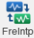图标，

启动频率域解释子系统。

多频解释模块由菜单及工具栏、主视图区、信息区、数据树、颜色表和几个可以自由拖动的功能窗口组成，见下图所示。

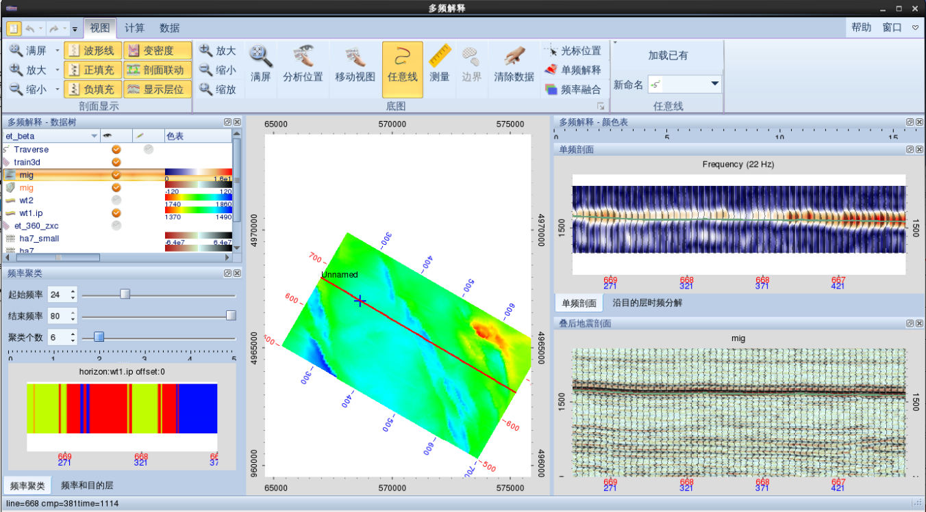

菜单及工具栏

功能窗口

功能窗口

信息区

功能窗口

主视图区

数据树

菜单及工具栏条：菜单分为视图、计算、数据三个标签页面，每个标签页面下都有各自的图标工具栏。

主视图区：用来显示底图及面属性。可以通过滚动鼠标中键滚轮或通过点击底图工具条的放大、缩小按钮来改变显示比例。也可以通过数据刷来计算属性。

数据树：显示数据内容，并对数据进行管理。

信息区：位于主界面的左下角，显示鼠标所在位置数据的基本信息。

功能窗口：频率域解释子系统包括9个功能窗口，分别是：颜色表、频率和目的层、单频剖面、频率梯度、单道时频分析剖面、沿目的层时频分解、频率聚类、叠后地震剖面，分别显示不同的内容或控制不同的操作。这9个窗口除了消息窗口总是独立存在外，其他几个既可以自由拖动在主窗口中布局位置，也可以做为独立窗口存在。可以通过在工具条点鼠标右键的方式来选择打开还是隐藏。

## 时频数据的计算

在使用“多频解释”子系统时，首先需要根据叠地震数据计算出“时频数据体”，才能再进一步进行单频剖面显示、时频剖面显示、频率分析等功能。点按计算菜单下的的图标“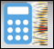频率计算”即可启动时频数据体计算主界面。软件提供了四种计算时频数据体的方法，分别是傅立叶变换、广义S变换、匹配追踪、幅频变换，下面分别说明。

### 短时窗傅里叶变换

**（1）界面说明**

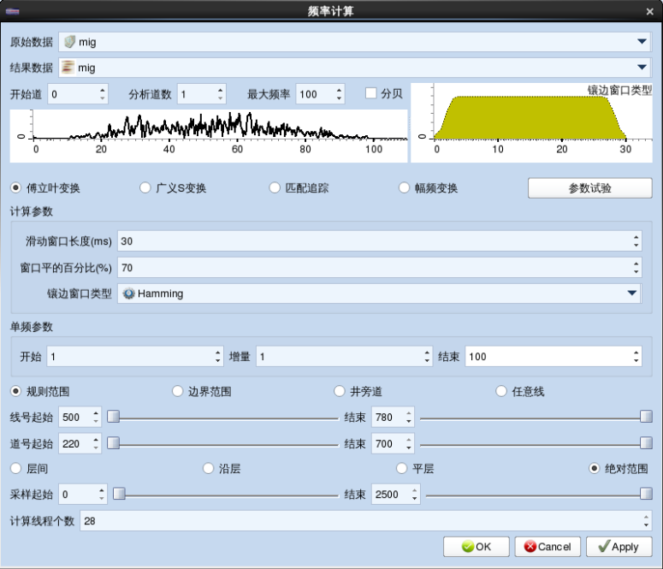

原始数据： 从下拉栏里选择要进行计算的原始地震数据。

结果数据： 生成的时频数据体的名称。

开始道、分析道数、最大频率：按给出的道的范围进行频谱分析，并将分析结果显示在下方。

分贝： 以分贝方式显示频谱分析结果。

镶边窗口类型： 显示滤波门的形态。

滑动窗口长度： 计算时的滑动窗口长度，缺省为30ms。如上图中“镶边窗口类型”中所示的横坐标即为30ms。

窗口平的百分比： 这个参数是对镶边窗口类型来说的，指窗口上沿相对下沿所占的百分比，详见下图：

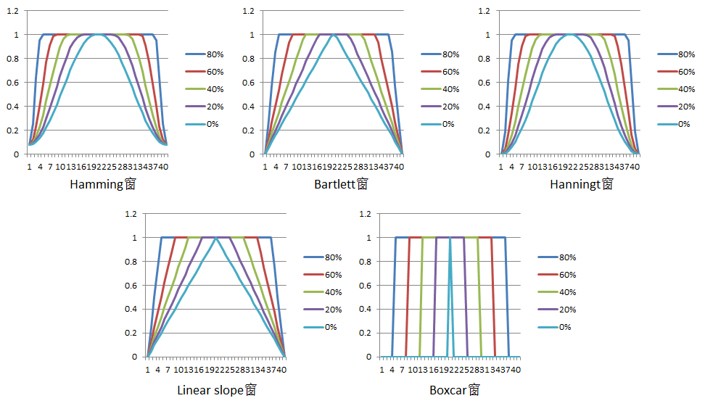

镶边窗口类型： 软件提供5种镶边窗口类型，分别是Hamming、Barthett、Haning、LinearSlope、Boxcar。

参数试验： 利用当前参数对少量道进行频率的快速计算，并显示计算结果，供使用者检测选用参数是否合理，是否进行下一步整块大数据的计算。点按该按钮后会弹出如下所示界面：

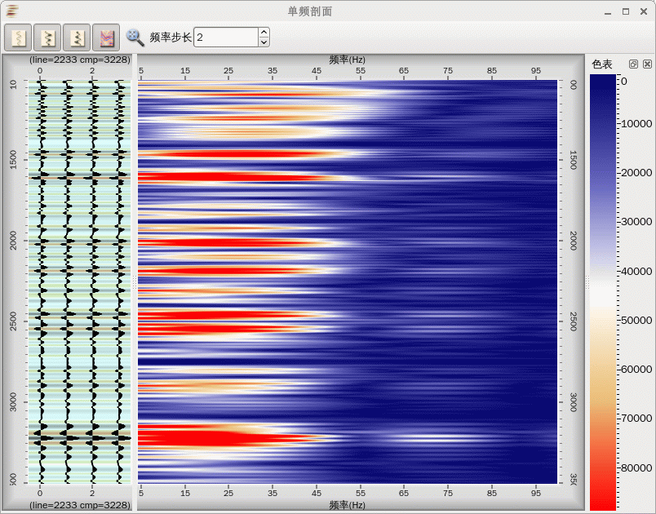

颜色表

多频计算结果显示区

地震剖面显示区

工具条

工具条： 调整地震剖面的显示模式，与主界面功能相同，不再详述。

频率步长： 显示多频计算结果的频率步长。

地震剖面显示区： 显示地震剖面，就是将进行频谱分析的第一道并列显示四次。

多频计算结果显示区：显示对地震道的多频计算结果。

颜色表： 双击弹出颜色调节器，可调整多频数据体显示颜色。

单频参数： 设置进行单频数据计算的参数的开始、结束、增量值。

平面范围： 可按规则范围、井旁道的方式来界定。

时间范围： 可按层间、沿层、绝对时间的方式来界定。

**（2）关键参数效果分析**

短时窗傅里叶变换的关键参数为滑动窗口长度和镶边窗口平的百分比，当采用相同的镶边函数时，不同的滑动时窗参数时，滑动时窗越小，纵向分辨率越低，见下图。

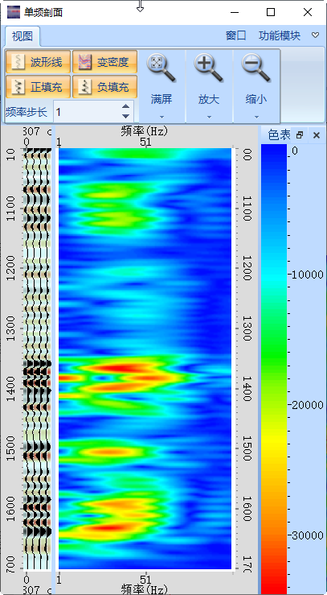 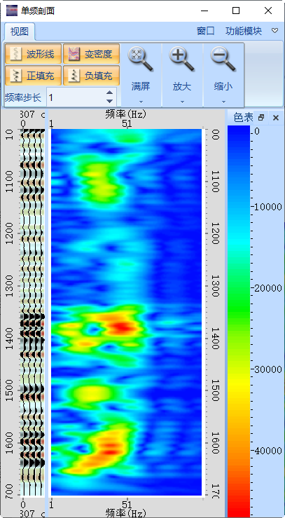 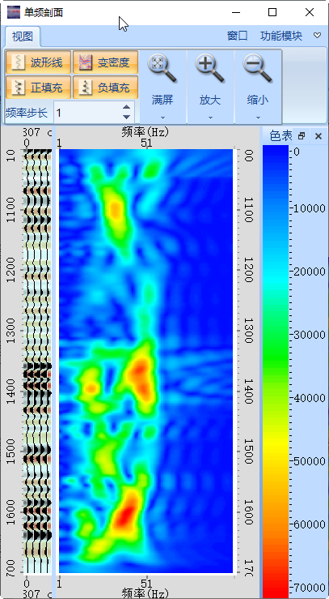

滑动时窗30ms 滑动时窗50ms 滑动时窗100ms

不同的镶边函数对结果的影响见下图，可见平的百分比越大，计算结果的边缘效应越明显。

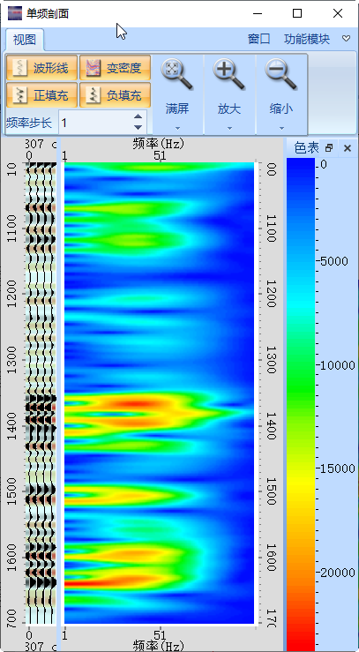 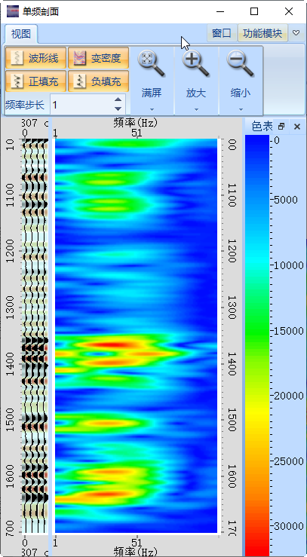 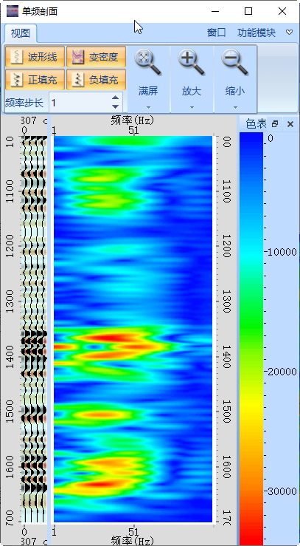 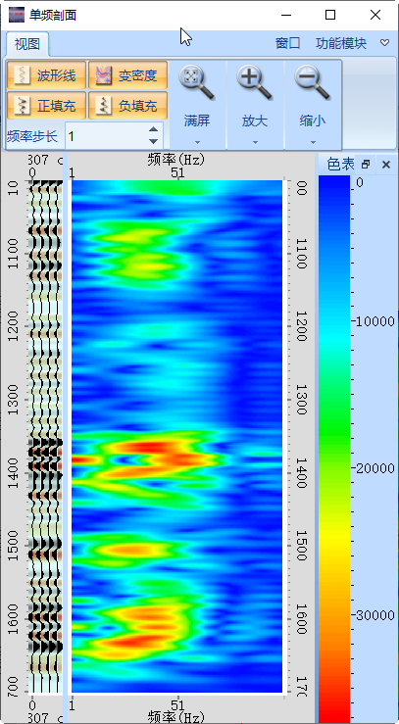

百分比10% 百分比40% 百分比70% 百分比100%

### 广义S变换

**（1）界面说明**

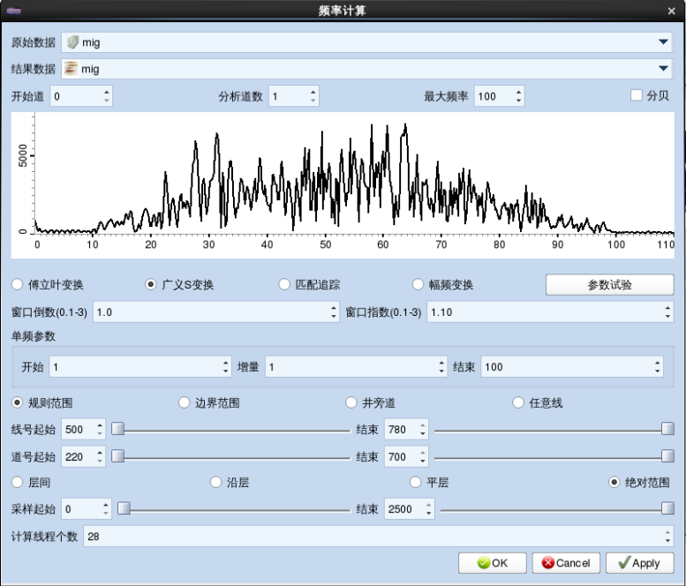

原始数据：从下拉栏里选择要进行计算的原始地震数据。

结果数据：生成的多频数据体的名称。

开始道、分析道数、最大频率：按给出的道的范围进行频谱分析，并将分析结果显示在下方。

分贝：以分贝方式显示频谱分析结果。

窗口倒数：也叫线性调节参数，值越大，时间域分辨率则越高，频率域分辨率降低（不同频率之间的差异变小，频谱平滑）。取值范围0.1~3。

窗口指数：数据值越大，时间域分辨率则越高，频率域分辨率降低。取值范围0.1~3。

参数试验： 利用当前参数对少量道进行频率的快速计算，并显示计算结果，供使用者检测选用参数是否合理，是否进行下一步整块大数据的计算。点按该按钮后会弹出下如图所示界面：

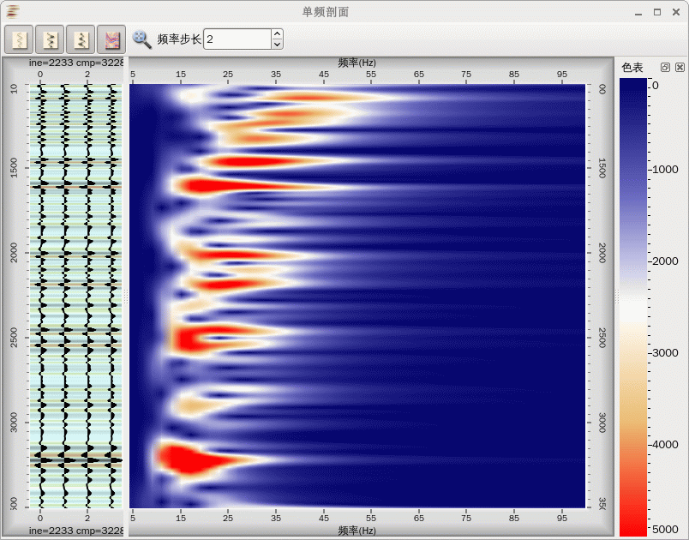

地震剖面显示区

颜色表

工具条

多频计算结果显示区

工具条： 调整地震剖面的显示模式，与主界面功能相同，不再详述。

频率步长： 显示多频计算结果的频率步长。

地震剖面显示区： 显示地震剖面，就是将进行频谱分析的第一道并列显示四次。

多频计算结果显示区：显示对地震道的多频计算结果。

颜色表： 双击弹出颜色调节器，可调整多频数据体显示颜色。

单频参数： 设置进行单频数据计算的参数的开始、结束、增量值。

平面范围： 可按规则范围、边界范围、井旁道、任意线的方式来界定。

时间范围： 可按层间、沿层、绝对时间的方式来界定。

**（2）关键参数效果分析**

广义S变换的关键参数为窗口指数和窗口倒数，下面分别进行分析：

当采用相同的窗口指数，不同的窗口倒数时，窗口倒数值越大，纵向分辨率越高。

下图实例为窗口指数为1.1时，不同窗口倒数的效果。

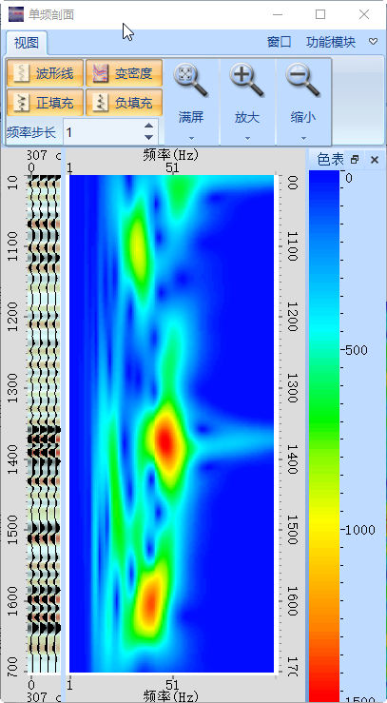 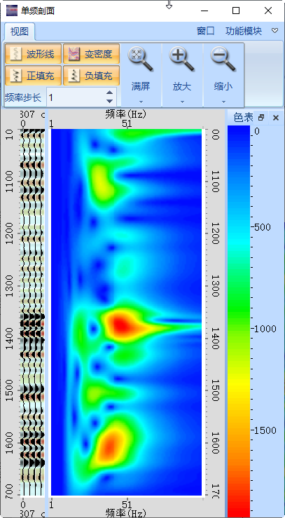 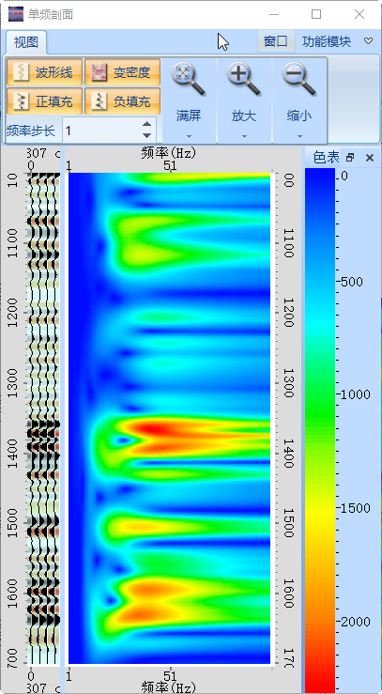

窗口倒数0.5 窗口倒数1.0 窗口倒数2.0

当采用相同的窗口倒数，不同的窗口指数时，窗口指数值越大，纵向分辨率越高。

下图实例为窗口倒数为1.0时，不同窗口指数的效果。

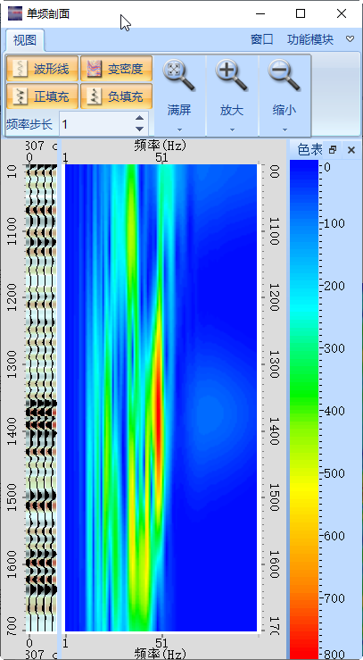 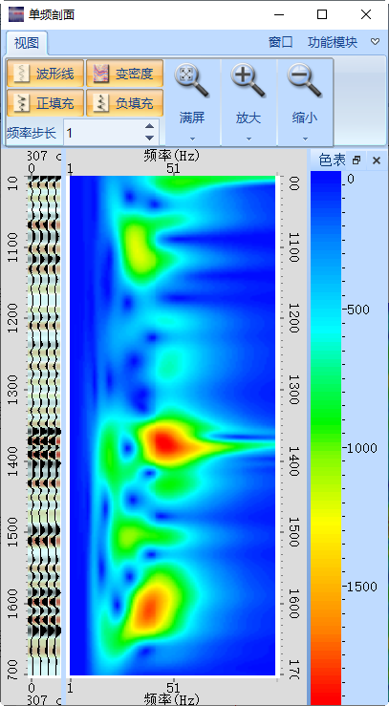 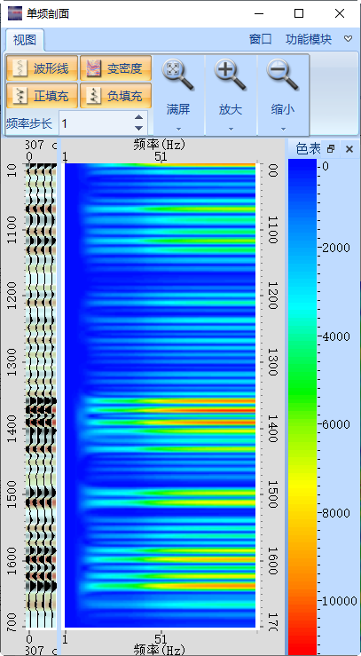

窗口指数0.6 窗口指数1.1 窗口指数0.6

### 匹配追踪

**（1）界面说明**

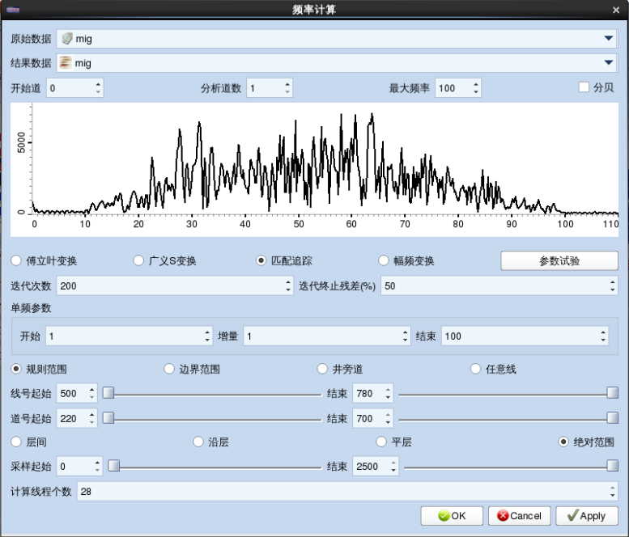

原始数据：从下拉栏里选择要进行计算的原始地震数据。

结果数据：生成的多频数据体的名称。

开始道、分析道数、最大频率：按给出的道的范围进行频谱分析，并将分析结果显示在下方。

分贝：以分贝方式显示频谱分析结果。

迭代次数：进行迭代的最大次数。

迭代终止残差：当迭代后小于该百分比后，停止迭代。

注意：该算法分辨率较高，但比较耗时，需要做好参数试验以后进行频率体计算。

参数试验： 利用当前参数对少量道进行频率的快速计算，并显示计算结果，供使用者检测选用参数是否合理，是否进行下一步整块大数据的计算。点按该按钮后会弹出下如图所示界面：



地震剖面显示区

颜色表

工具条

多频计算结果显示区

工具条： 调整地震剖面的显示模式，与主界面功能相同，不再详述。

频率步长： 显示多频计算结果的频率步长。

地震剖面显示区： 显示地震剖面，就是将进行频谱分析的第一道并列显示四次。

多频计算结果显示区：显示对地震道的多频计算结果。

颜色表： 双击弹出颜色调节器，可调整多频数据体显示颜色。

单频参数： 设置进行单频数据计算的参数的开始、结束、增量值。

平面范围： 可按规则范围、边界范围、井旁道、任意线的方式来界定。

时间范围： 可按层间、沿层、绝对时间的方式来界定。

**（2）关键参数效果分析**

匹配追踪的关键参数为迭代次数和迭代残差，当采用相同的迭代残差时，迭代次数达到一定程度时，数值再增加，对结果影响也不大，见下图，当采用50%的迭代残差时，迭代次数100以上的计算结果差别不大。

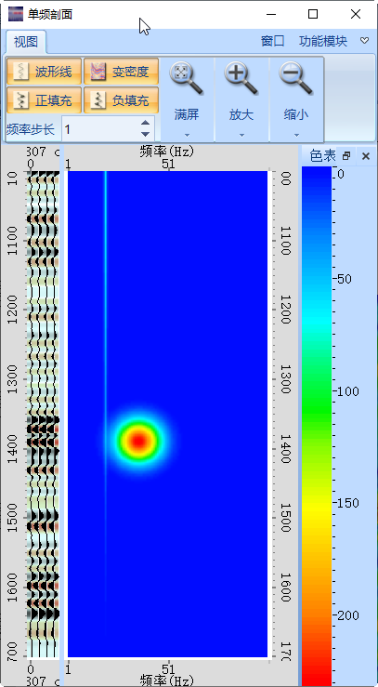 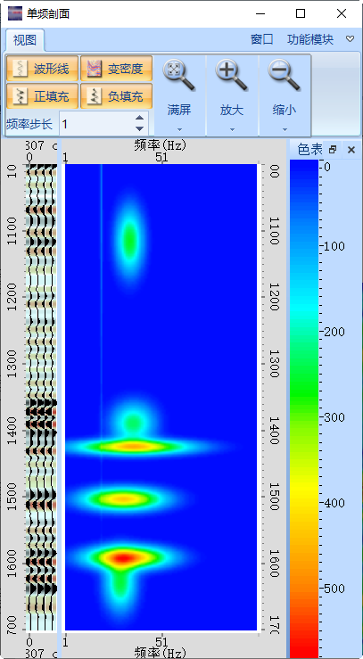 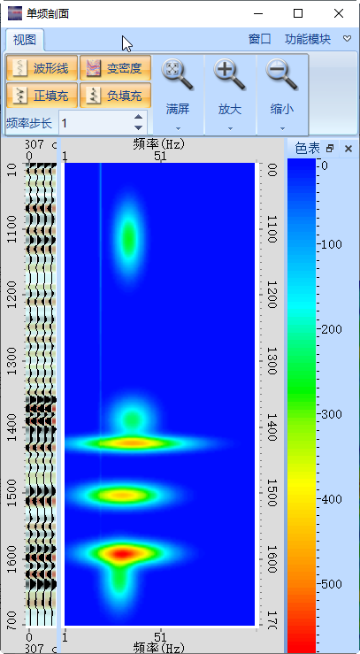 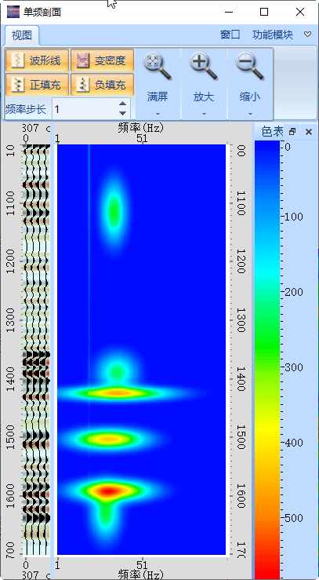

迭代次数：5 迭代次数：100 迭代次数：200 迭代次数：500

当选用相同的迭代次数300时，不同的迭代残差时，计算对比效果见下图。

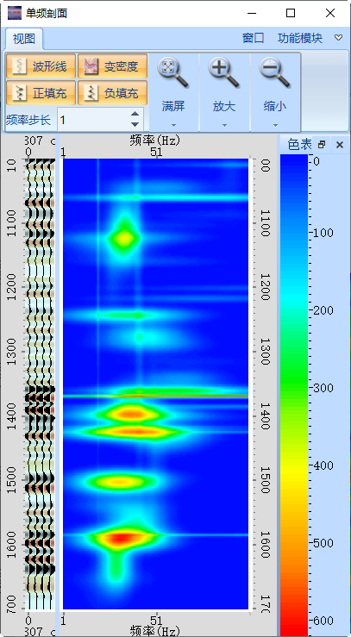 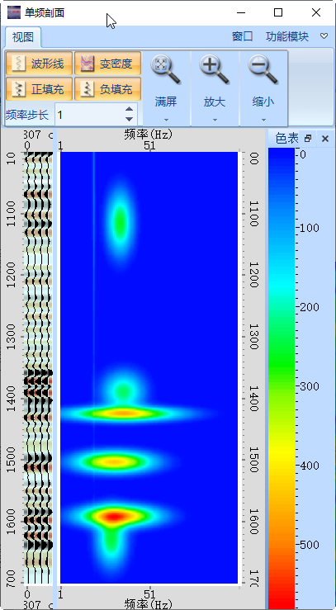 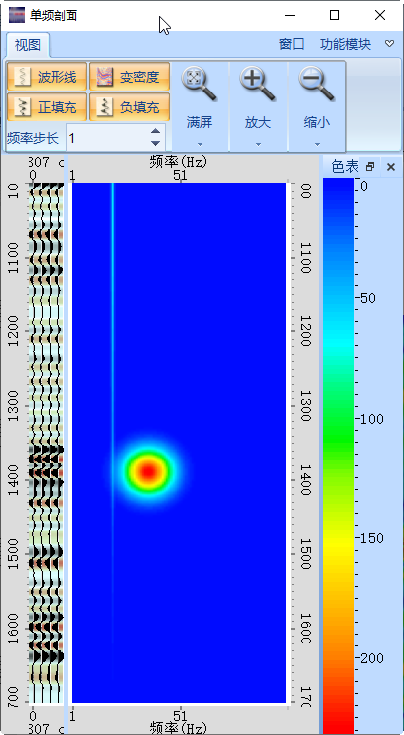

迭代残差：5% 迭代残差：50% 迭代残差：90%

### 幅频变换

**（1）界面说明**

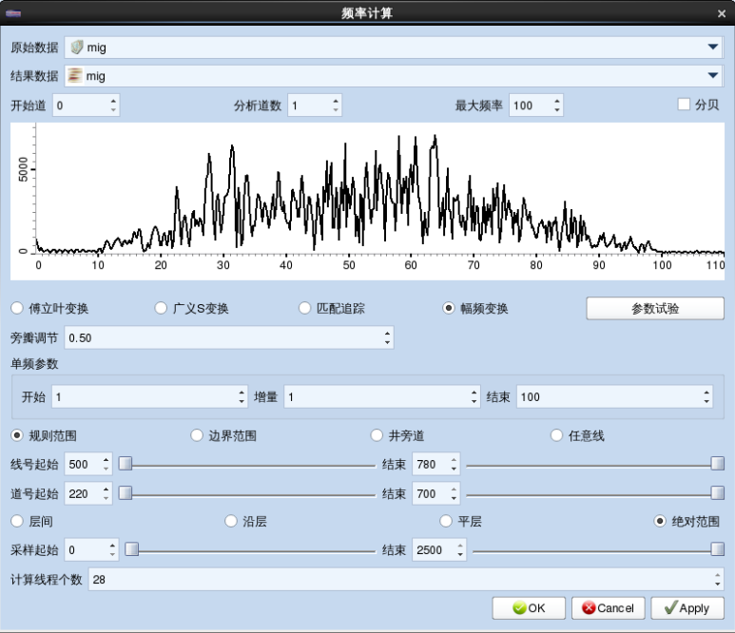

原始数据： 从下拉栏里选择要进行计算的原始地震数据。

结果数据： 生成的时频数据体的名称。

开始道、分析道数、最大频率：按给出的道的范围进行频谱分析，并将分析结果显示在下方。

分贝：以分贝方式显示频谱分析结果。

旁瓣调节：0.2~1.0值域范围，缺省0.5，数值越小高频幅值越大。

参数试验： 利用当前参数对少量道进行频率的快速计算，并显示计算结果，供使用者检测选用参数是否合理，是否进行下一步整块大数据的计算。点按该按钮后会弹出下如图所示界面：



地震剖面显示区

颜色表

工具条

多频计算结果显示区

工具条： 调整地震剖面的显示模式，与主界面功能相同，不再详述。

频率步长： 显示多频计算结果的频率步长。

地震剖面显示区： 显示地震剖面，就是将进行频谱分析的第一道并列显示四次。

多频计算结果显示区：显示对地震道的多频计算结果。

颜色表： 双击弹出颜色调节器，可调整多频数据体显示颜色。

单频参数： 设置进行单频数据计算的参数的开始、结束、增量值。

平面范围： 可按规则范围、边界范围、井旁道、任意线的方式来界定。

时间范围： 可按层间、沿层、绝对时间的方式来界定。

**（2）关键参数效果分析**

幅频的关键参数旁瓣调节，值范围0.2到1.0之间，不同参数值对比见下图。

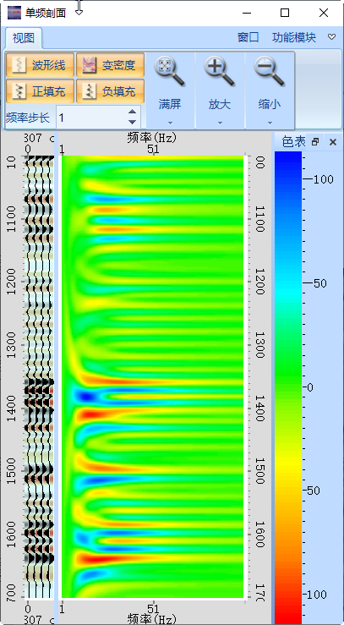 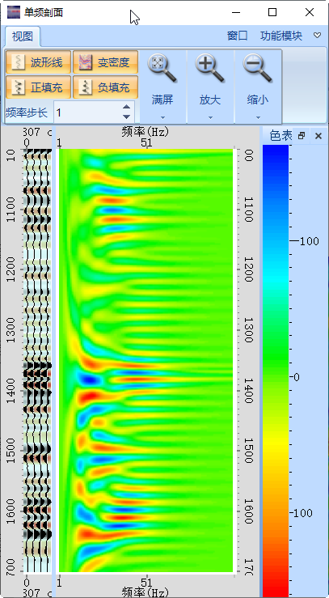 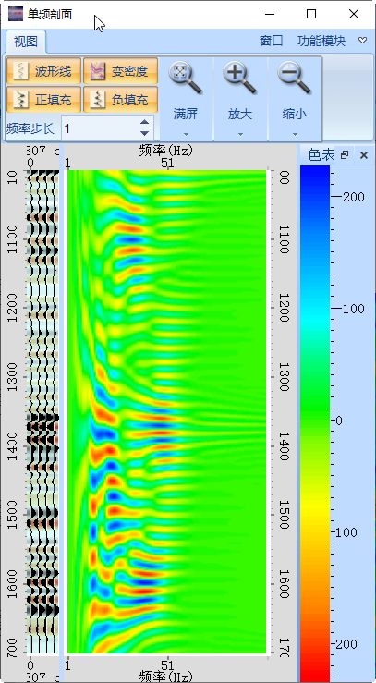

旁瓣调节：0.2 旁瓣调节：0.5 旁瓣调节：1.0

## 时频数据的显示分析

计算后数据会显示在数据树上，如左下图所示：

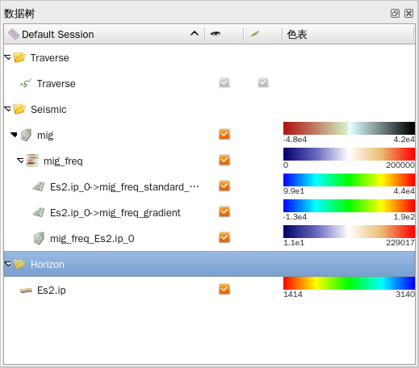 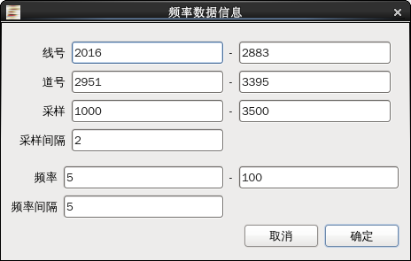

时频数据体前面的图标显示为，只有把数据体后面的对勾“”选中，数据体才会显示。

双击数据体名称，会弹出如右上图所示参数界面，显示时频数据体的信息。

双击数据体后面的色表，可以修改数据体的颜色。

时频数据体有多种显示分析方式，具体见下述。

### 单频数据体的显示

时频数据体实际上包括多个频率信息的数据体，对该数据体可以显示某线的单频剖面、某道的时频数据、某个层的时频数据，具体操作详见下述内容。

1）在主菜单栏的“窗口”下拉菜单中选中“单频剖面”选项后，会出现如下图所示的功能窗口：

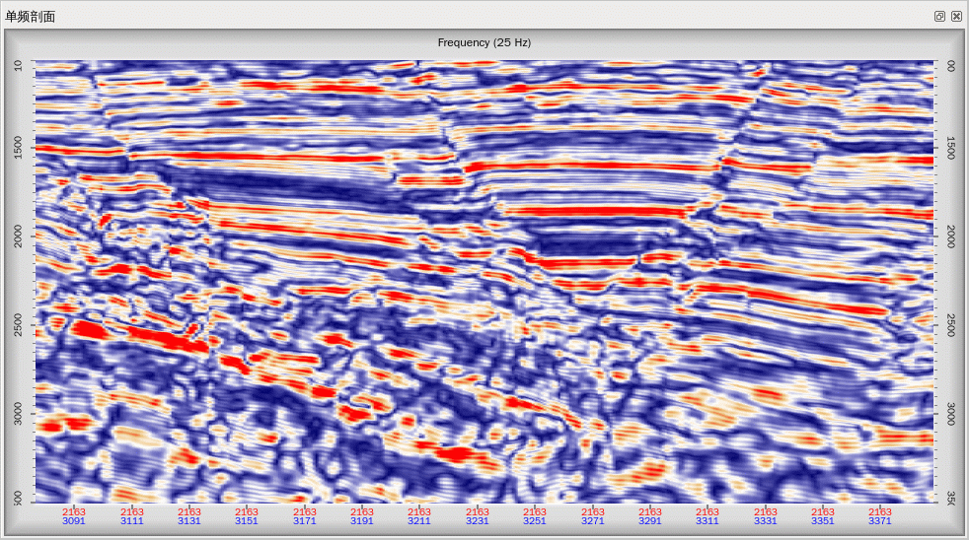

2）通过点击工具条的“任意线拾取”图标，在底图上拾取需要显示的测线。可以是直线（inline、Crossline），也可以是折线。也可以选择以前保存过的任意线。在状态下，可以使用鼠标左键拖动测线位置移动。选择好后，该测线的单频剖面会显示在“单频剖面”窗口。

3）在主菜单栏的“窗口”下拉菜单中选中“频率和目的层”选项后，会出现如下图所示的功能窗口。在这里可以调整“单频剖面”频率值。注意，如果输出的频率值是频率体内没有的频率，则会就近显示频率体内最近的频率。比如在计算频率体时，给的参数是：单频开始值：5Hz；单率增量：5 Hz；结束值是100 Hz。这里计算出来的频率数据体所包括的单频数据为5、10、15…100。如果在“频率和目的层”窗口给出频率31Hz，则“单频剖面”里实际显示的频率30Hz的单频剖面。

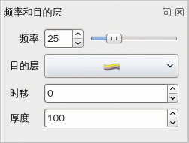

### 沿层时频剖面的显示

该功能可以显示沿层的时频分析结果，具体操作如下所述。

1）在主菜单栏的“窗口”下拉菜单中选中“沿目的层时频分解”选项，会出现如下图所示的窗口。

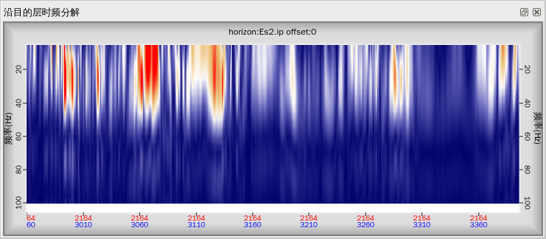

2）如果没有选择目的层，则该窗口显示空白，需要选择目的层后才显示分析结果。在“频率和目的层”窗口，选择目的层，见下图所示：

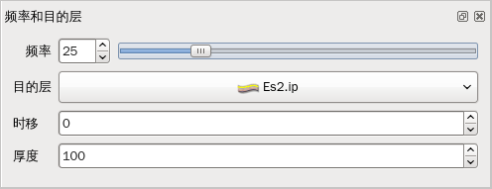

目的层：选择需要显示的目的层，最好是插值后的层位。

时移：对目的层做的时移量。

厚度：目的层分析厚度。

### 单道时频剖面的显示

该功能可以显示某一道的时频分析结果，具体操作详见下述内容。

1）在主菜单栏的“窗口”下拉菜单中选中“单道时频分析剖面”选项后，会出现如下图所示的功能窗口：

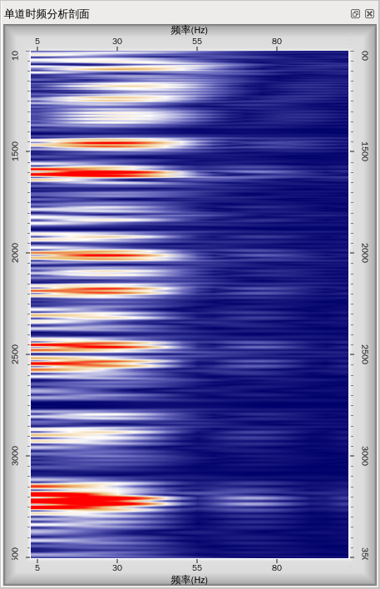

2）在主菜单栏的“窗口”下拉菜单中选中“位置”选项，会出现如下图所示的窗口，设定需要显示的单道的位置。也可以在状态下，使用鼠标左键拖动底图上的红色“＋”移动单道的位置，见下图。选择好后，该道的时频分析剖面会显示出来。

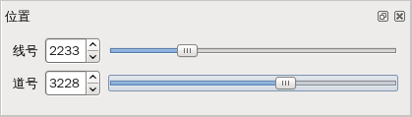 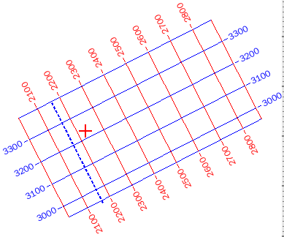

### 单频解释

单频解释功能是提取沿层的单频数据，并可以实时显示或保存。启动方式是在工具栏点按图标启动单频解释主界面，分为不显示、当前频率、固定频率三项。

**（1）不显示**

如下图所示。该功能是用于在已经做了后两项“当前频率”或“固定频率”之后，并且实时显示了计算结果之后，如果不想再显示，可以选择该项后，点OK即可取消显示内容。

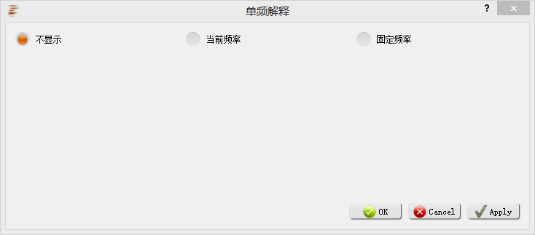

**（2）当前频率**

按“频率和目的层”窗口中给定的频率和层位来计算。

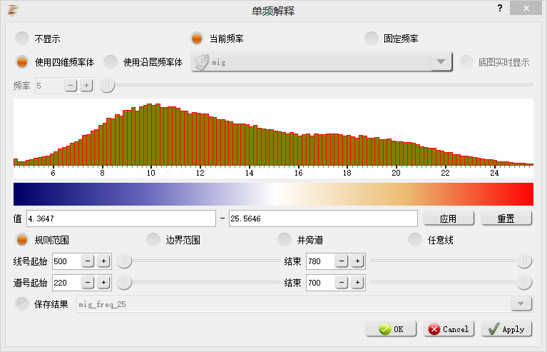

使用四维频率体： 就是由当前显示的多频数据体来计算。

使用沿层频率体： 如果之前曾经导出了沿层频率体，可以直接使用沿层频率体里来进行计算。采用该种方法，速度会快于使用四维频率体。

底图实时显示： 在使用“沿层频率体”时，该项可以被选中，选中后，每调一次频率后，计算结果以及调色结果会实时显示在主视图区。

计算范围可以是规则范围、边界范围、井旁道、任意线。

如果计算结果需要存储，可以选中“保存结果”，并给出结果名称。否则只是显示，退出后计算结果就没有了。

参数设置完成后，点按OK或Apply即可进行计算。

注意，如果“频率和目的层”窗口内没有选择层位，这时时无法进行计算的。

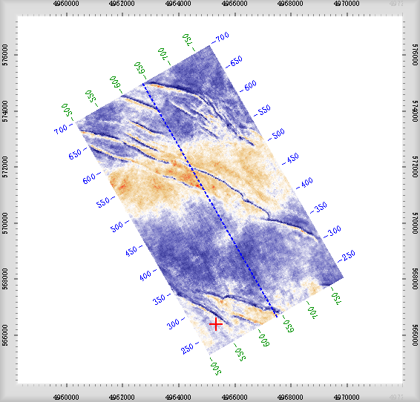

计算完成后，中间会显示当前频率的振幅统计直方图。可以修改值域范围来调颜色。

**（3）固定频率**

操作与“当前频率”类似，不同之处在于，这里不是按“频率和目的层”窗口中给定的频率来计算，而是指定频率值。层位还是依然由“频率和目的层”来指定。

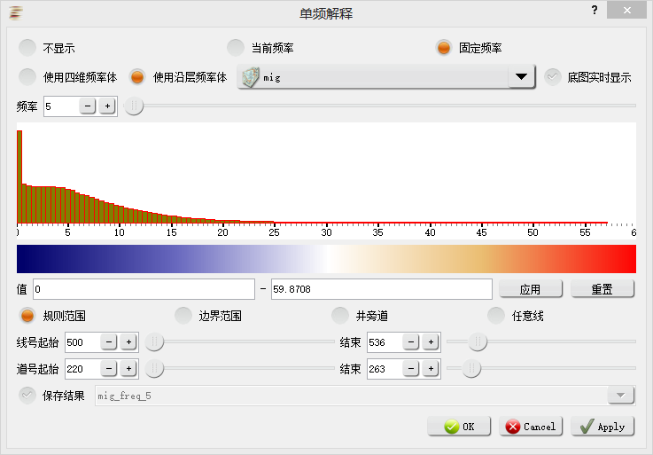

这里可以指定频率，其它操作参见“二、当前频率”。

## 时频数据的计算分析

### 频率融合

频率整合功能是将两种或三种沿层的单频数据，按设定的参数融合在一起显示，并可以根据需要保存。启动方式是在工具栏点按图标启动频率融合主界面，分为不显示、二维色表整合、RGB融合三项。

**（1）不显示**

如下图所示。该功能是用于在已经显示了融合结果之后，如果不想再显示，可以选择该项后，点OK即可取消显示内容。

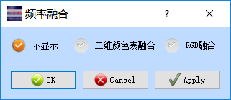

**（2）二维颜色表融合**

两种数据参与融合，分别代表颜色和亮度，见下图。

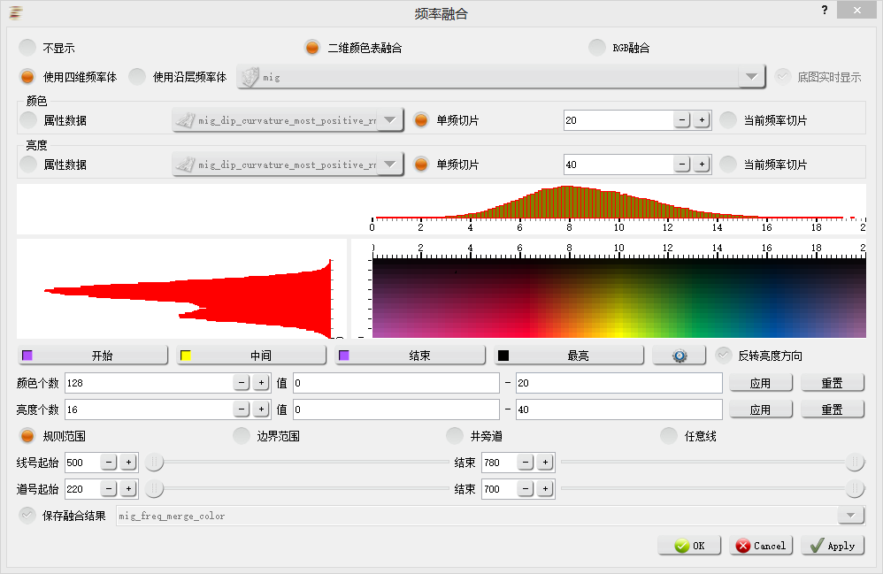

亮度数据

直方图

颜色数据直方图

使用四维频率体： 就是由当前显示的多频数据体来计算。

使用沿层频率体： 如果之前曾经导出了沿层频率体，可以直接使用沿层频率体里来进行计算。采用该种方法，速度会快于使用四维频率体。

底图实时显示： 在使用“沿层频率体”时，该项可以被选中，选中后，每调一次频率后，计算结果以及调色结果会实时显示在主视图区。

进行融合时，分别选择颜色和亮度的数据，可以是沿层属性数据、单频切片、当前频率切片（“频率和目的层”窗口指定）。数据选好之后数据直方图会显示在下方。

色表的调节：

开始、中间、结束： 这三个选项分别代表色表中“颜色”轴开始、中间、结束的颜色，定好之后，会按这三个颜色进行内插。

最亮： 表示亮度轴里最亮的颜色，最暗缺省为白色。可以选择后面的“反转亮度方向”来调换。

点可以对色表进行设置。

颜色个数、值： 在颜色表里，对颜色轴设置的个数；颜色数据的值域范围。

亮度个数、值： 在颜色表里，对亮度轴设置的个数；亮度数据的值域范围。

计算范围可以是规则范围、边界范围、井旁道、任意线。

如果计算结果需要存储，可以选中“保存结果”，并给出结果名称，保存结果是图片文件。否则只是显示，退出后计算结果就没有了。

参数设置完成后，点按OK或Apply即可进行计算。

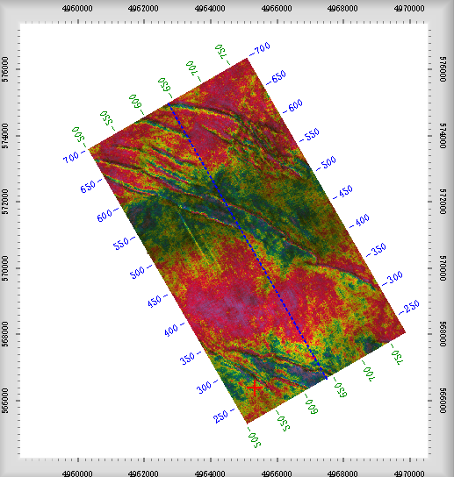

**（3）RGB融合**

可以三种属性参与融合，分别代表颜色中的RGB分量。

操作与“二维颜色表融合”类似，不同之处在于，这里选三个属性。见下图。

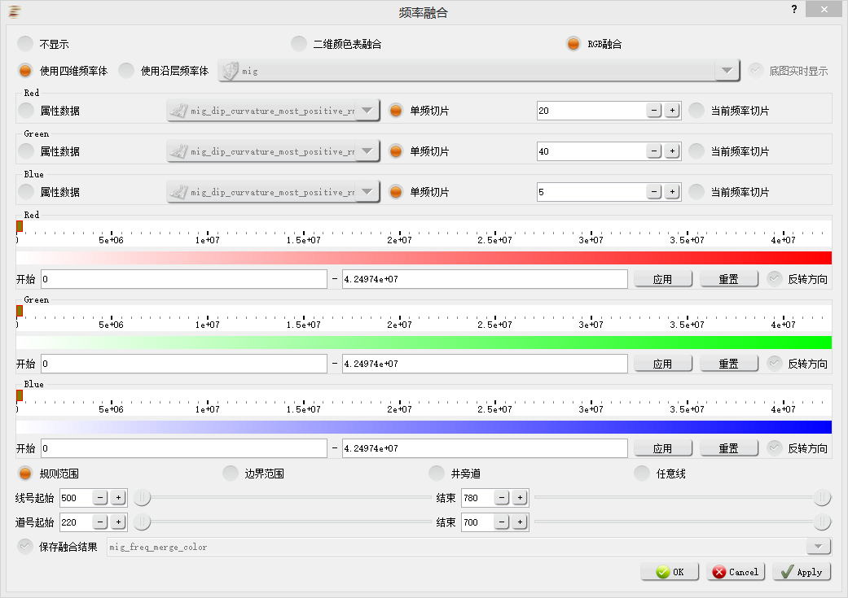

因为操作与“二维颜色表融合”类似，这里不再赘述，详见上节。

### 频率聚类的计算

该功能是对频率进行聚类，点按工具栏图标打开如下界面：

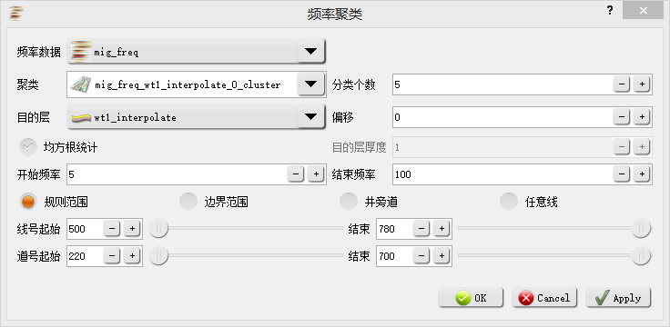

频率数据： 需要选择进行分类的时频数据体。

聚类： 此处为输出的分类结果，名称可自行更改。

分类个数： 填入所需的分类个数。

目的层： 选择某层进行分类。该层最好为经过内插的层。

偏移： 可以对目的层进行时移，这里填入时移量。

均方根统计： 可以选择均方根统计方式来进行统计。

目的层厚度： 在选择均方根统计方式时，需要给出目的层厚度。

开始、结束频率： 统计的开始、结束频率值。

范围选择： 可以选择规则范围、边界范围、井旁道范围及任意线范围。

计算结果为沿层属性，可参考下图：

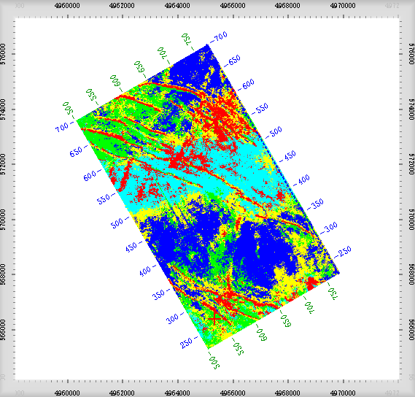

### 计算频率梯度

软件可以进行频率梯度的计算，点按工具栏的图标即可启动频率梯度计算界面，如下图所示：

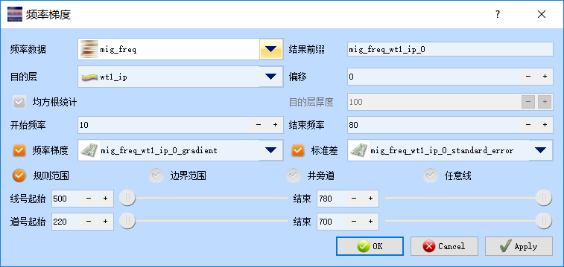

选择多频数据，给出前缀。

选择目的层，设置偏移量。

如果需要做均方根统计的话，需要对目的层设置一个厚度值。

给出计算的起始结束频率。

计算结果有两项，分别是：1、频率梯度-在前缀后面加上gradient。2、标准差-在前缀后面加上standard_error。这两项计算结果都是平面属性。

选择计算范围后，点按OK即可进行计算。

### 计算低频阴影

地震勘探研究中表明，当地震波穿过含油气地层时，波的能量会产生较大的频率衰减，在储层下方就能见到低频强振幅的低频阴影现象。利用该现象可以很好地进行油气预测。本模块即是针对某一目的层的指定高频及指定低频的沿层切片，以及该目的层下方某一位置的虚拟目的层的指定高频及指定低频的沿层切片，进行低频阴影计算，计算结果保存成沿层属性，以供下一步继续分析时使用。

在主菜单项“计算”的下拉子菜单中点击“低频阴影”菜单项，或点按工具条的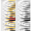图标，即可启动低频阴影计算功能，打开如下图所示的窗口：

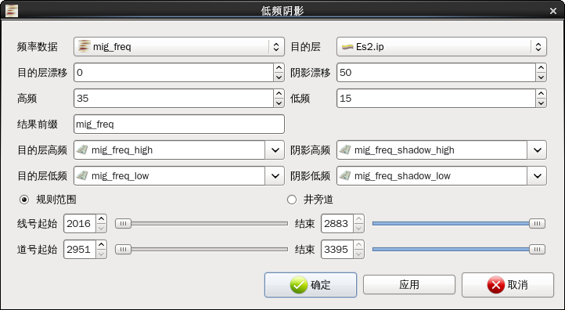

频率数据： 在此处选择多频数据体。

目的层： 选择需要进行低频计算的目的层。

目的层偏移： 可以对目的层进行偏移，在这里输入偏移量。该值可以为0。

阴影漂移： 指虚拟目的层的向下偏移量。该值一定要有，不能为0 。

高频： 指定的调频值。

低频： 指定的低频值。

结果前缀： 输出结果的前缀。

目的层高频、目的层低频 ： 目的层按指定高、低频提取出来的沿层属性。

阴影高频、阴影低频 ： 虚拟目的层按指定高、低频提取出来的沿层属性。

结果范围： 可以选择规则范围或井旁道范围。

计算结果为四个相同前缀的沿层属性。下图4.7‑2为结果示例：

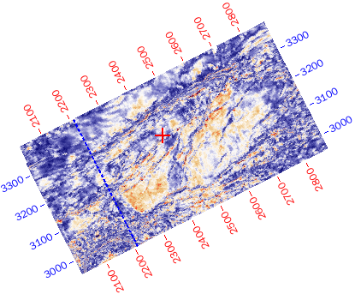 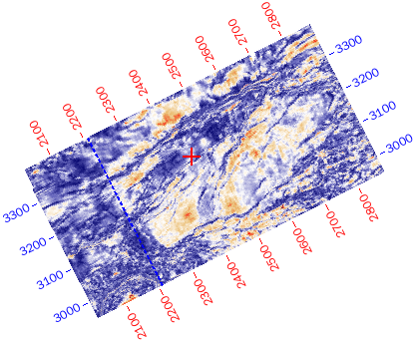

目的层高频 目的层低频

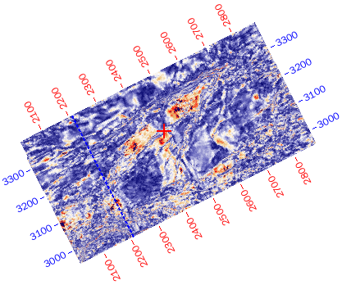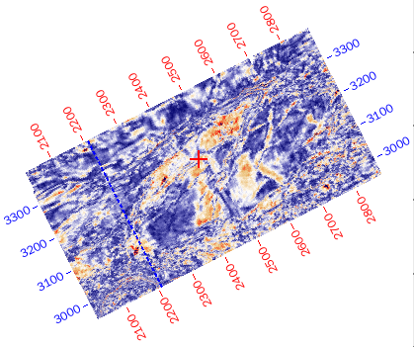

阴影高频 阴影低频

### 频率统计

该功能是对频率进行统计，点按工具栏图标打开如下界面：

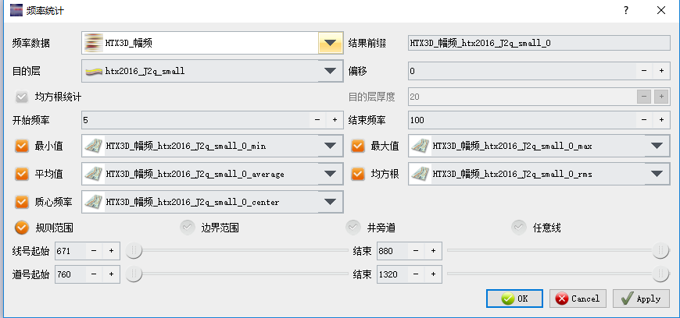

频率数据： 需要选择进行统计的多频数据体。

结果前缀： 此处为输出的分类结果前缀，名称可自行更改。

目的层： 选择某层进行统计，该层最好为经过内插的层。

偏移： 可以对目的层进行时移，这里填入时移量。

均方根统计： 可以选择均方根统计方式来进行统计。

目的层厚度： 在选择均方根统计方式时，需要给出目的层厚度。

开始、结束频率： 统计的开始、结束频率值。

范围选择： 可以选择规则范围、边界范围、井旁道范围及任意线范围。

计算结果为沿层属性。

**统计属性：**

1. 目的层范围频率分解最小值、最大值、平均值、均方根值，下图为平均值统计结果；

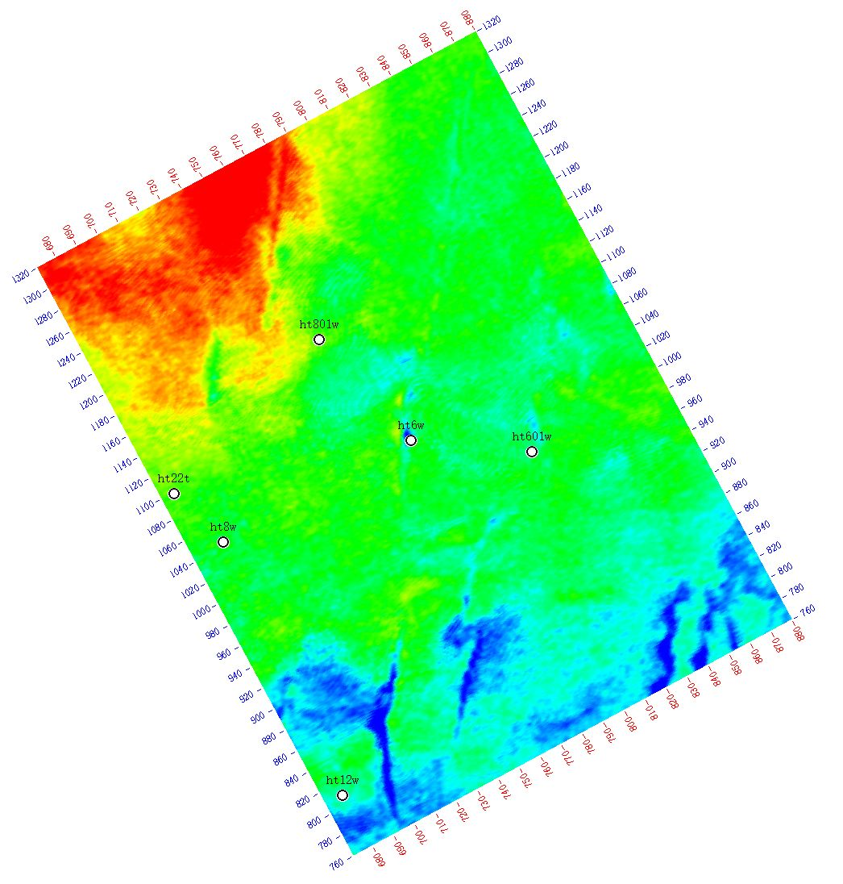

2）质心频率：对频率范围内的频点幅值进行积分，取中值（质量中心）对应的频率为质心频率，质心频率往往与储层和油气富集程度有关，参考下图：

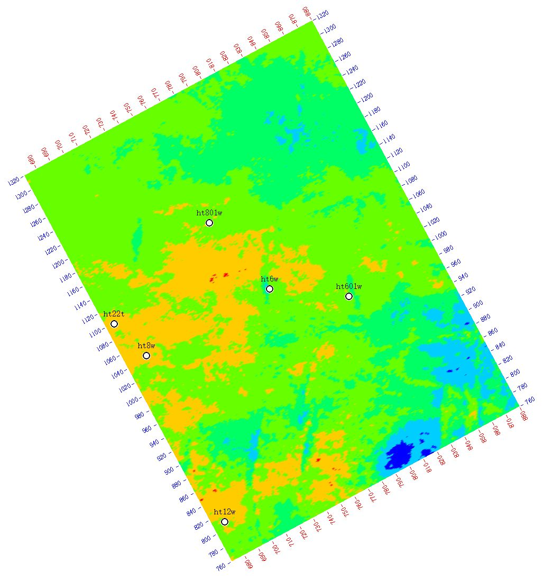

## 多频数据体的导出

多频数据体可以根据需要以不同的方式导出。导出界面的启动方式有以下三种：1、在工具栏点按图标；2、在数据树的多频数据体上点右键，在右键菜单里选择导出；3、在数据树的左侧图标区点按图标。数据导出类型包括：输出单频体、输出沿层频率体、输出单频切片、输出单纯频率体。下面分析进行介绍。

**（1）输出单频体**

在如下图所示的界面中，选定“输出单频体”，给出输出数据体名称、数据体频率数、以及线道时间范围即可。

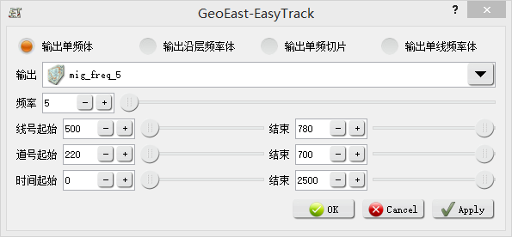

注意，如果输出的频率值是频率体内没有的频率，则会就近显示频率体内最近的频率。比如在计算频率体时，给的参数是：单频开始值：5；单率增量：5；结束值是100。这里计算出来的频率数据体所包括的单频数据为5、10、15…100。如果在“频率和目的层”窗口给出频率31，则输出频率实际是30Hz的数据。

导出结果可以在“叠后地震剖面”窗口显示，见下图。也可以在盒子主视图显示。

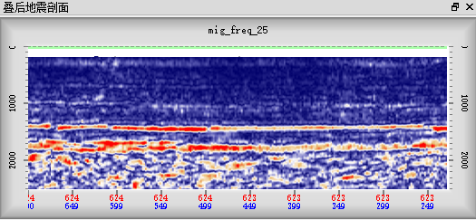

**（2）输出沿层频率体**

在如下图所示的界面中，选定“输出沿层频率体”，给出输出数据体名称、选择目的层，如果要对目的层时行时移，可以给出偏移量，再给出线道范围后，点按OK即可进行导出。

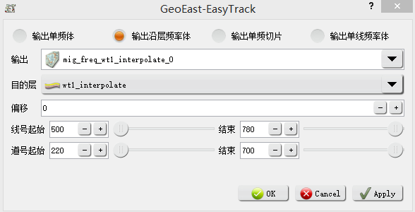

导出结果可以在“叠后地震剖面”窗口显示，见下图。也可以在盒子主视图显示。但是注意，此时的纵坐标不是时间，而是频率。

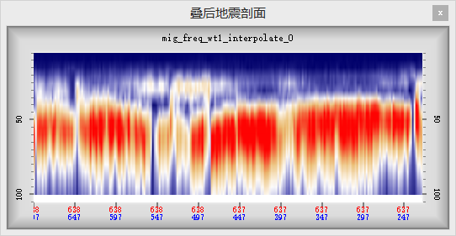

**（3）输出单频切片**

在如下图所示的界面中，选定“输出单频切片”，给出输出数据体名称；选择目的层；如果要对目的层时行时移，可以给出偏移量；给定单频值；再给出线道范围后，点按OK即可进行导出。

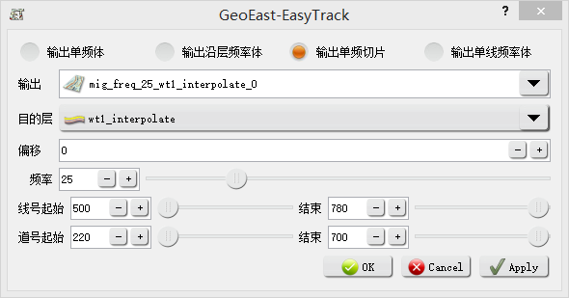

导出结果是平面数据，可以在主视图进行显示，如下图所示：

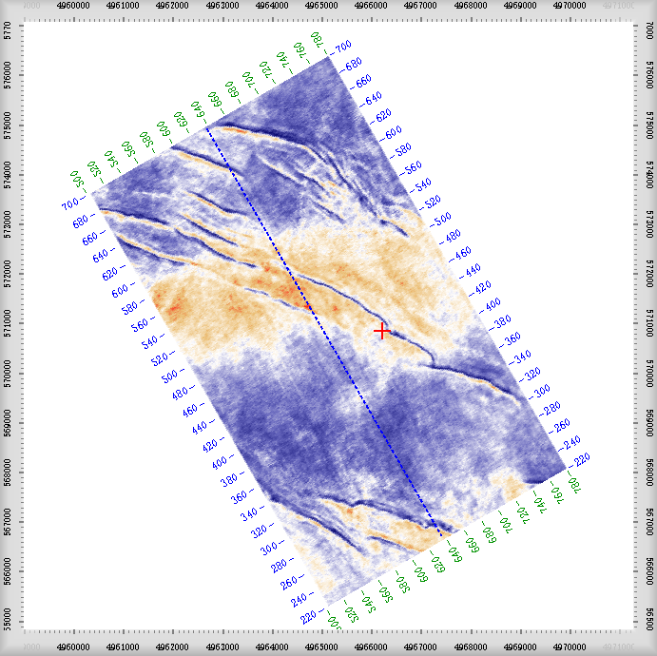

**（4）输出单线频率体**

在如下图所示的界面中，选定“输出单线频率体”，给出输出数据体名称；设置时间起始值、线束值。输出可以按Inling、Crossline、任意线来输出。

输出的数据体为虚拟的数据体，其线道范围与原来工区的范围已无关系。为了让虚拟数据体能正常显示，需要设置虚拟体的起始线、道号值。缺省是工区的最小线道号。参数填写完成后，点按OK即可进行导出。

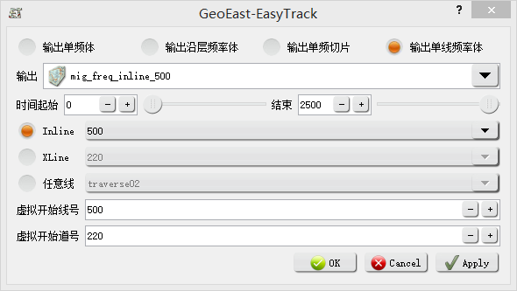

导出结果是可以在，可以在主视图进行显示，不同方向有不同的意义。

沿线方向显示的，是某道的时频分析结果。

沿道方向显示的，是输出线的单频剖面。

沿时间切片显示的，是某时间的时频分析结果。

见如下图所示：

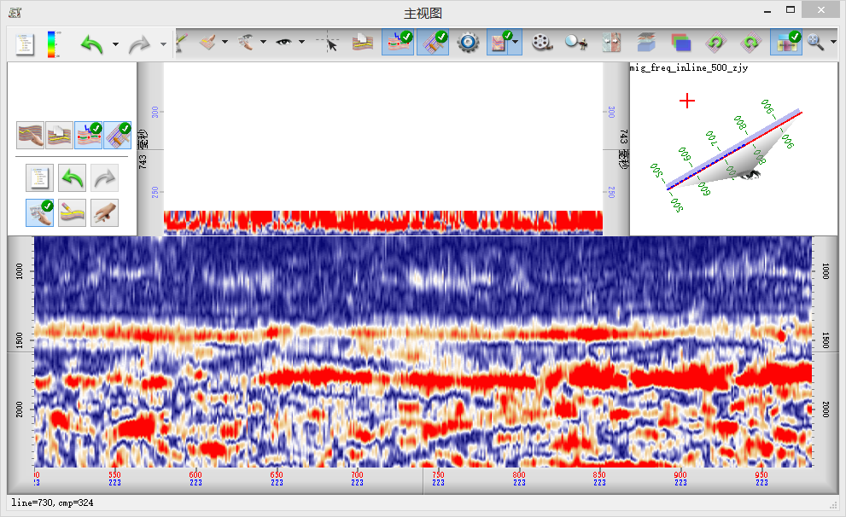

虚拟数据的道方向

线的单频剖面

时间的时频分析结果

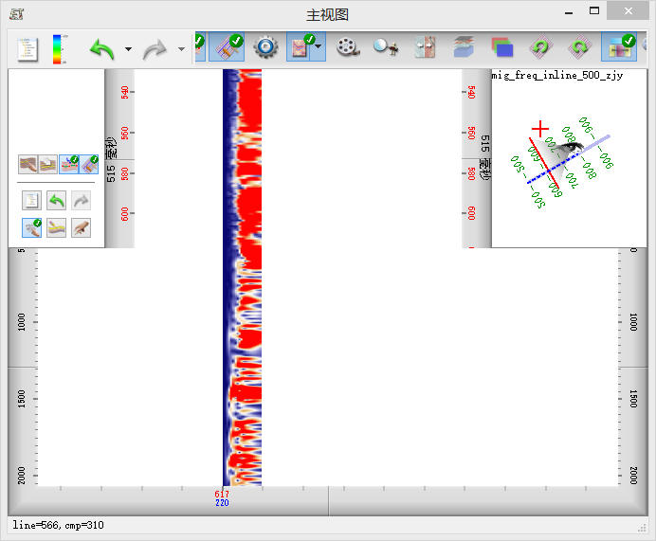

虚拟数据的线方向

某道的时频分析结果

时间的时频分析结果

## 小结

随着“两宽一高”地震数据采集技术的普及，我们能从地震数据里获得更多的频率信息。通常低频和高频成分对油气有重要的影响，通过频率域解释子系统，可以挖掘出更多的频率有效信息，从而更好地进行构造、储层、油气等方面的研究。